国共第一次合作

1开始时间：1924年1月

2结束时间：1927年4月

3合作方式：党内合作

4合作地点：广东 第一次中国国民党代表大会（标志着第一次国共合作的成立）

5合作详情：1924年1月20日至30日，中国国民党第一次全国代表大会在广东召开。大会通过了新的党章，改组了国民党组织，确认了共产党员以个人身份加入国民党的原则，选举了有共产党员参加的新一届中国国民党中央领导机构，重新解释了三民主义，形成了“联俄、联共、扶助农工”等重大[政策](https://baike.baidu.com/item/%E6%94%BF%E7%AD%96/32783?fromModule=lemma_inlink)，实现了第一次国共合作，标志着第一次国共合作正式形成。

6历史背景：

工人运动的失败:

中国共产党成立以后，集中力量领导工人运动，掀起了中国工人运动的第一次高潮。从1922年1月至1923年2月，全国罢工达180多次，其中主要的有香港海员大罢工和京汉铁路大罢工。香港海员大罢工取得了胜利，但京汉铁路大罢工却遭到直系军阀吴佩孚的血腥镇压，造成了震惊中外的“二七惨案”。中国共产党从“二七”血案中进一步认识到，没有强有力的同盟者，要战胜强大的敌人是不可能的。

7合作的破裂：

1927年，由于蒋介石和汪精卫控制的国民党右派不顾以宋庆龄为代表的国民党左派的坚决反对，宣布与共产党决裂，发动了“四一二”、“七一五”反革命政变，公开叛变革命，致使第一次国共合作破裂。

破裂原因：

1. 客观方面：反革命力量强大，资产阶级发生严重动摇，蒋介石集团、汪精卫集团先后叛变革命。
2. 主观方面：这时党还处在幼年时期，缺乏应对复杂环境的政治经验，还不善于将马克思主义基本原理同中国革命具体实际结合起来。

关于第一次中国国民党代表大会：

召开原因：由于[辛亥革命](https://www.baike.com/wikiid/5451057636870824462?from=wiki_content&prd=innerlink)和以后历次斗争的失败，孙中山在共产国际和中国共产党的帮助下，认真总结了中国民主革命的经验教训，决定学习俄国革命的经验和方法，改组国民党，以振兴国民党进而振兴国家。

会议内容：

1.领导机构采取委员制。

2.大会还通过了接受共产党员和社会主义青年团员以个人身份加入国民党的决定。

3.大会提出了反帝反封建的新三民主义

新三民主义：

1.民族主义主张“一则中国民族自求解放”，即反对帝国主义，“二则中国境内各民族一律平等”，即废除国内的[民族](https://www.baike.com/wikiid/2344707176060301554?from=wiki_content&prd=innerlink)压迫；

2.[民权](https://www.baike.com/wikiid/1358293747231937546?from=wiki_content&prd=innerlink)主义主张“把政权放在人民掌握之中”，实行民主政治；

3.民生主义主张平均地权，节制资本，反对“土地权之为少数人所操纵”，反对私有资本“操纵国计民生”。

历史意义：

1.这次大会标志着第一次国共合作正式形成。

2.这次大会对中国新民主主义革命具有重大意义，成为新的革命高潮的起点。

会议相关照片：

1. 孙中山走入会场。
2. 会议人员合照
3. 会议举行时的照片

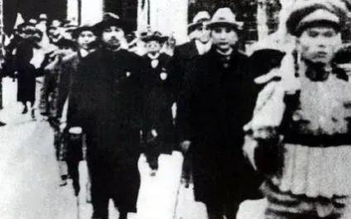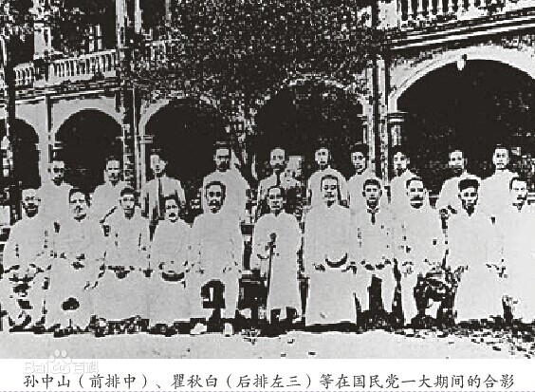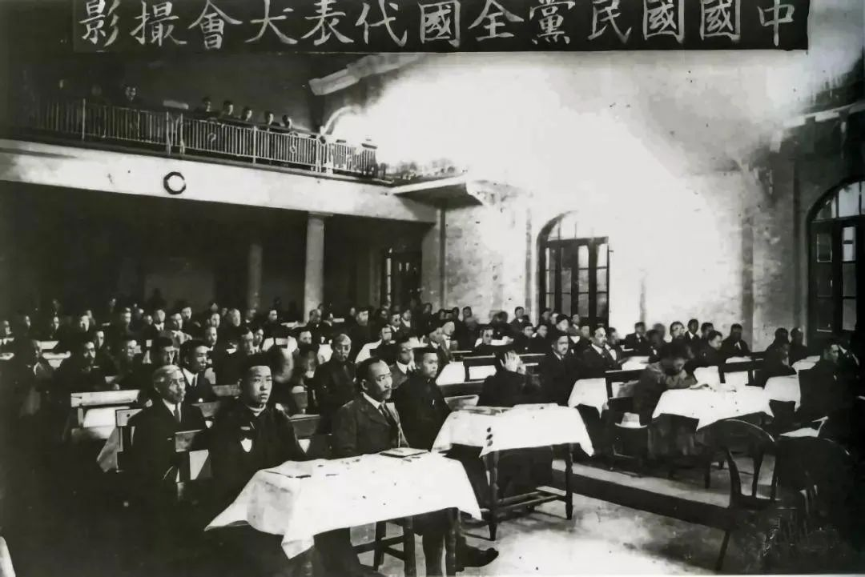

经验教训：

1建立国共合作统一战线是必要的、正确的，但必须坚持统一战线中的无产阶级领导权，对资产阶级实行又联合又斗争的政策，这是革命成败的关键

2农民是无产阶级的可靠同盟军，农民问题是无产阶级领导的中心问题，必须放手发动农民，坚决依靠农民，建立巩固的工农联盟

3武装斗争是中国革命的特点，必须重视武装斗争，建立党和人民直接掌握的革命军队

历史必然性：